**Descrição**

**Documentos (0)**

## Aula 1 - Estudo dos Gases II - Introdução

No módulo anterior fizemos a descrição das características e das variáveis que governam o estado gasoso, bem como as transformações gasosas. Neste módulo vamos estudar o comportamento de um gás ideal (conhecido também com gás perfeito), a hipótese de Avogadro, o volume molar dos gases, a equação que governa os gases ideais (equação de Clapeyron), as misturas entre gases não-reagentes, a densidade específica dos gases e também o comportamento de um gás em relação ao espalhamento e também ao atravessar um pequeno orifício.

## Aula 2 - Gás Ideal

Um gás ideal, do ponto de vista microscópico, é tratado como partículas, sendo que estas não apresentam interações intermoleculares (forças de atração entre as moléculas); além disso, as colisões entre os gases ideais são tratadas como sendo elásticas e as velocidades de deslocamento são altas.

Uma observação interessante é que um gás real pode apresentar comportamento ideal quando este é submetido a altas temperaturas e baixas pressões.

Deste modo conseguimos entender o motivo pelo qual um gás ideal não consegue ser liquefeito: para liquefazer um gás são necessárias baixas temperaturas e altas pressões, comportamento oposto das condições ideais.

## Aula 3 - Volume Molar

O volume molar é o volume ocupado por 1 mol de uma dada substância que se encontra no estado gasoso.

Quando 1 mol de qualquer gás está submetido às condições normais de temperatura e pressão (CNTP, TPN ou CN), ou seja, a uma temperatura de 273 K (0°C) e pressão de 1 atm (760 mmHg) este ocupa um volume de 22,4 L.

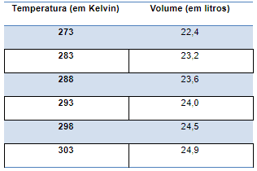

Na tabela acima observam-se os volumes molares dos gases quando submetidos a 1 atm de pressão e diferentes temperaturas.

## Aula 4 - Hipótese de Avogadro

A hipótese de Avogadro diz que:

Volumes iguais de gases diferentes, nas mesmas condições de Pressão e Temperatura, contém igual número de mol de gases

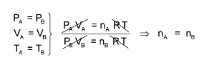

## Aula 5 - Equação de Clapeyron

Nota-se que a razão da pressão pelo volume pela temperatura é proporcional ao número de mol de um gás:

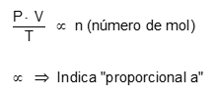

A transformação desta proporcionalidade para uma igualdade é feita colocando uma constante, hoje conhecida como constante universal dos gases (R):



Atenção ao valor da constante (R):



## Aula 6 - Comparação Gasosa

Podemos fazer comparações entre dois gases em recipientes distintos utilizando a equação de Clapeyron. Para isto, basta fazer a relação (divisão) da equação de Clapeyron de um por outro.

Observe o exemplo abaixo. Nesta situação, podemos calcular a pressão do gás A pelos valores de volume, pressão e número de mol do gás B, sendo que os dois gases se encontram na mesma condição de temperatura.

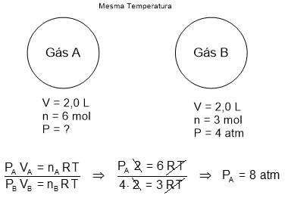

Hipótese de Avogadro

A hipótese de Avogadro diz que:

*Volumes iguais de gases diferentes, nas mesmas condições de Pressão e Temperatura, contém igual número de mol de gases*

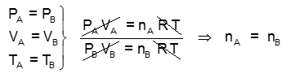

## Aula 7 - Misturas Gasosas

Numa mistura de gases ideais que não reagem entre si, a mistura se comporta como se fosse um gás único e obedece as leis dos gases estudadas.

Número de mols de uma mistura gasosa

Numa mistura gasosa, o número de mols da mistura é igual ao somatório do número de mol de cada um dos componentes desta mistura.

ntotal = n1 + n2 + n3 + ....

Pressão de uma mistura gasosa

A pressão da mistura gasosa, ou seja, a pressão total é a somatória das pressões individuais de cada um dos gases presentes.

ptotal = p1 + p2 + p3 + ...

Pressão Parcial de um gás

A pressão parcial de um gás é a pressão que esse gás exerceria se estivesse sozinho, nas mesmas condições de volume e temperatura que se encontra a mistura.

A pressão parcial de um gás pode ser calculada levando-se em consideração a fração molar deste gás.

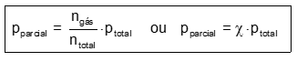

Volume Parcial de um gás

O volume parcial de um gás é o volume que ele ocuparia se estivesse sozinho nas mesmas condições de pressão total e temperatura da mistura.

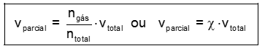

## Aula 8 - Densidade de Gases

A densidade é a relação entre a massa de uma dada substância pelo volume ocupado.

Utilizando a equação de Clapeyron chegamos facilmente na equação da densidade de gases.

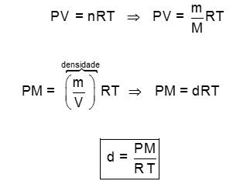

## Aula 9 - Densidade Relativa dos Gases

A densidade é a relação entre a massa de uma dada substância pelo volume ocupado.

Utilizando a equação de Clapeyron chegamos facilmente na equação da densidade de gases.

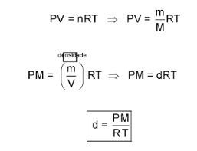

## Aula 10 - Difusão

Efusão é capacidade de um gás passar através de um orifício.

Difusão é capacidade de espalhamento de um gás.

A velocidade de efusão e difusão é explicada pela lei de Graham: a velocidade de efusão/ difusão é inversamente proporcional à raiz quadrada da densidade de um gás.

Vale notar que a densidade de um gás é diretamente proporcional a sua massa molecular, ou seja, quanto mais “leve” é um gás, maior serão suas velocidades de difusão e efusão.

Lei de Graham

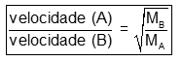

## Aula 11 - Efusão

Efusão é capacidade de um gás passar através de um orifício.